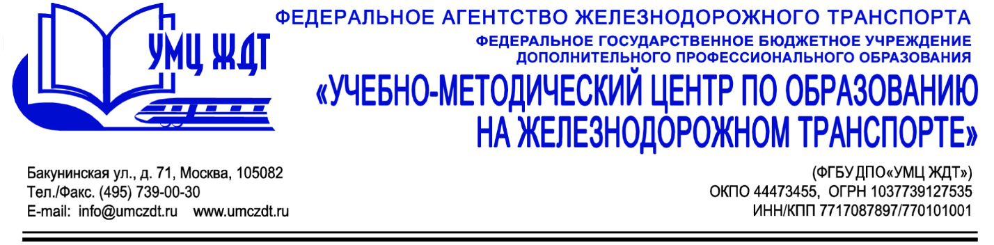

Учебный план
дополнительной профессиональной программы (профессиональной переподготовки)

«Управление персоналом»

Учебный план программы включает в себя: 8 модулей, рассчитан на 600 часов (лекции 212 часов, практические занятия 56 часов, самостоятельная работа 322 часа, итоговая аттестация 10 часов)
№  п/п | Наименование учебных дисциплин и модулей | Всего, час. | в том числе
 |  |  | лекции | практические  занятия | самост.  работа
1 | Трудовое право | 58 | 18 | 10 | 30
2 | Документационное обеспечение управления персоналом | 114 | 38 | 16 | 60
3 | Управление персоналом | 150 | 72 | - | 78
4 | Экономика и организация труда | 100 | 30 | 10 | 60
5 | Бухгалтерский и управленческий учет персонала | 80 | 30 | 10 | 40
6 | Организационное поведение и культура | 30 | 8 | 4 | 18
7 | Основы менеджмента | 30 | 8 | 4 | 18
8 | Антикризисное управление персоналом | 28 | 8 | 2 | 18
9 | Итоговая аттестация. | 10 | - | - | -
10 | Итого | 600 | 212 | 56 | 322

